Jurnal Praktikum
Sistem Operasi
Modul 7: Semaphore
Tujuan:
- Mahasiswa mampu mengimplementasikan semaphore dengan benar

Catatan:
- Praktikan wajib untuk screenshot setiap langkah yang dikerjakan hingga tampilan output akhir
- Untuk soal source code, kumpulkan SS-nya saja
- Praktikan wajib untuk melakukan screenshot lengkap dengan nama root. Contoh: root@username
- Berikan identitas nama - nim dalam bentuk comment di Source Code
- Harap kerjakan secara mandiri, jika tidak paham silahkan bertanya kepada Asisten Praktikum masing-masing. Dilarang mengcopy jawaban dan source code dari teman!

Jurnal

- [50 poin] Buatlah 3 buah proses yaitu P1, P2 dan P3. P1 selalu menampilkan “kwak”, P2 selalu menampilkan “kwik”, P3 selalu menampilkan “kwek”. Menggunakan 3 proses tersebut dan beberapa buah semaphore, buatlah program yang dapat menampilkan:
Kwak
Kwik
Kwek
Kwak
Kwik
Kwek
…
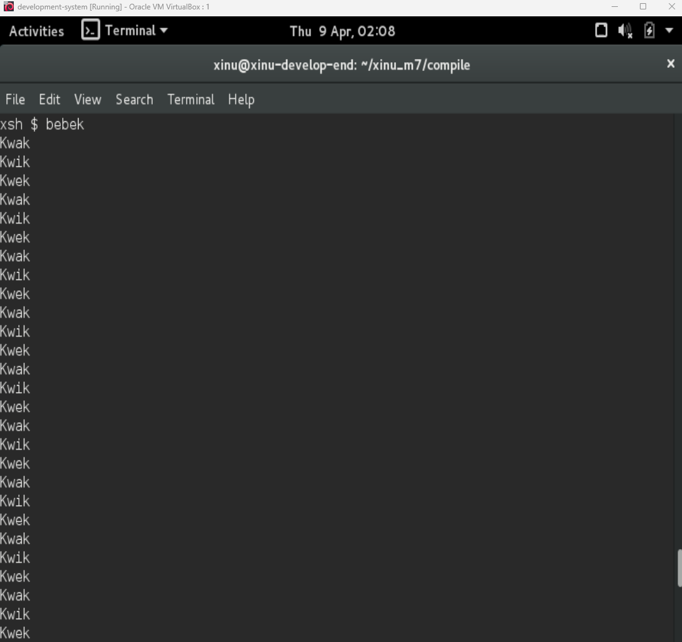

- [50 poin] Buatlah proses bernama produser yang memproduksi bilangan 1-1000. Buatlah proses bernama konsumer yang akan menampilkan nilai yang diproduksi oleh produser. Gunakan semaphore!
Produser memproduksi nilai 1
Konsumer menampilkan nilai 1
Produser memproduksi nilai 2
Konsumer menampilkan nilai 2
….
Produser memproduksi nilai 1000
Konsumer menampilkan nilai 1000

Catatan: harus menggunakan semaphore, proses konkuren, tidak boleh hanya 1 proses dan hanya menggunakan while loop kemudian print.
